Лабораторная работа 13. Задание для самостоятельного выполнения
Абакумова Олеся Максимовна, НФИбд-02-22
Содержание

Список иллюстраций

Список таблиц

1 Цель работы
Выполнить задание для самостоятельного выполнения.

2 Задание
- Построить модель из задания для самостоятельного выполнения

3 Схема модели
Заявка (команды программы, операнды) поступает в оперативную память (ОП), затем передается на прибор (центральный процессор, ЦП) для обработки. После этого заявка может равновероятно обратиться к оперативной памяти или к одному из двух внешних запоминающих устройств (B1 и B2). Прежде чем записать информацию на внешний накопитель, необходимо вторично обратиться к центральному процессору, определяющему состояние накопителя и выдающему необходимую управляющую информацию. Накопители (B1 и B2) могут работать в 3-х режимах:
- B1 — занят, B2 — свободен;
- B2 — свободен, B1 — занят;
- B1 — занят, B2 — занят.
Схема модели представлена ниже (рис. 1):
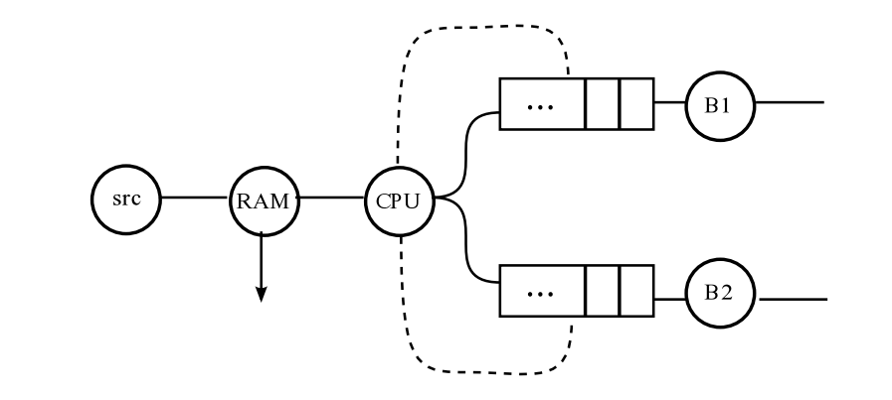
Рис. 1: Схема модели для выполнения домашнего задания
На схеме:
- src — источник заявок;
- B1 и B2 — накопители для хранения заявок;
- RAM — оперативная память;
- CPU — центральный процессор;
- B1, B1 — внешние запоминающие устройства.

4 Описание модели
Множество позиций: P1 — состояние оперативной памяти (свободна / занята);
P2 — состояние внешнего запоминающего устройства B1 (свободно / занято);
P3 — состояние внешнего запоминающего устройства B2 (свободно / занято);
P4 — работа на ОП и B1 закончена;
P5 — работа на ОП и B2 закончена;
P6 — работа на ОП, B1 и B2 закончена;
Множество переходов:
T1 — ЦП работает только с RAM и B1;
T2 — обрабатываются данные из RAM и с B1 переходят на устройство вывода;
T3 — CPU работает только с RAM и B2;
T4 — обрабатываются данные из RAM и с B2 переходят на устройство вывода;
T5 — CPU работает только с RAM и с B1, B2;
T6 — обрабатываются данные из RAM, B1, B2 и переходят на устройство вывода.
Функционирование сети Петри можно расматривать как срабатывание переходов, в ходе которого происходит перемещение маркеров по позициям:
- работа CPU с RAM и B1 отображается запуском перехода T1 (удаление маркеров из P1, P2 и появление в P1, P4), что влечет за собой срабатывание перехода T2, т.е. передачу данных с RAM и B1 на устройство вывода;
- работа CPU с RAM и B2 отображается запуском перехода T3 (удаление маркеров из P1 и P3 и появление в P1 и P5), что влечет за собой срабатывание перехода T4, т.е. передачу данных с RAM и B2 на устройство вывода;
- работа CPU с RAM, B1 и B2 отображается запуском перехода T5 (удаление маркеров из P4 и P5 и появление в P6), далее срабатывание перехода T6, и данные из RAM, B1 и B2 передаются на устройство вывода;
- состояние устройств восстанавливается при срабатывании: RAM — переходов T1 или T2; B1 — переходов T2 или T6; B2 — переходов T4 или T6.
Сеть Петри моделируемой системы представлена ниже (рис. 2):
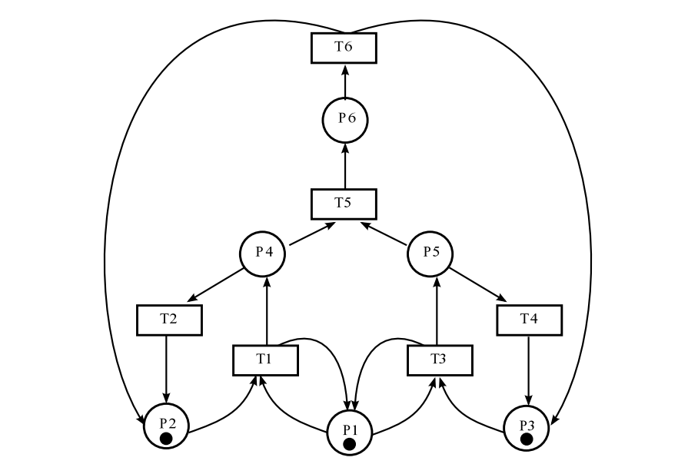
Рис. 2: Сеть для выполнения домашнего задания

5 Выполнение лабораторной работы

5.1 Анализ сети
Используя теоретические методы анализа сетей Петри, проведем анализ сети, изображённой на рис. 2 (с помощью построения дерева достижимости). Определим, является ли сеть безопасной, ограниченной, сохраняющей, имеются ли тупики (рис. 3):
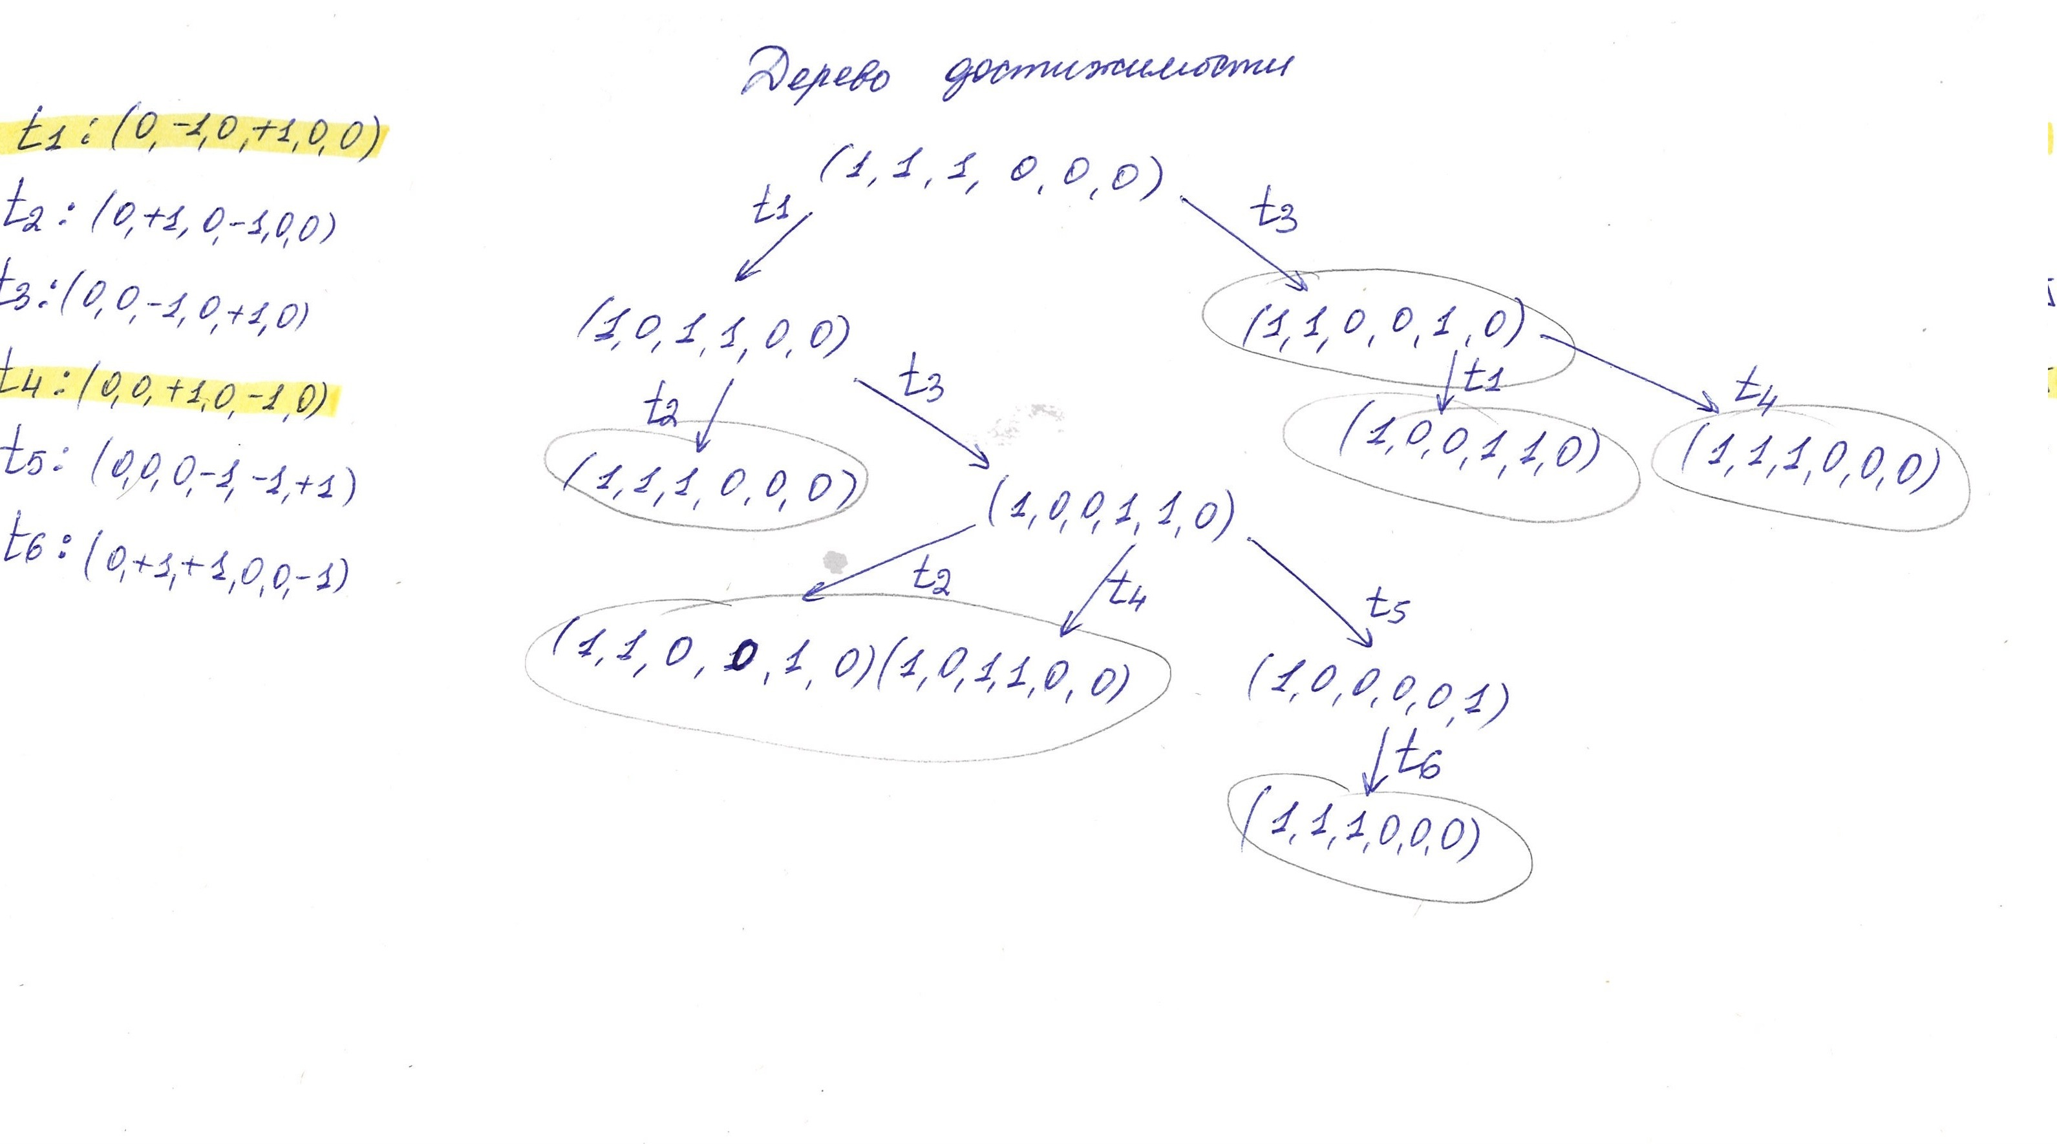
Рис. 3: Дерево достижимости
Исходя из проведенного анализа,можно выделить следующее:
- Безопасность сети В каждом узле сети может находиться либо 0, либо 1 фишка, что означает, что сеть является безопасной.
- Ограниченность сети Сеть является 1-ограниченной, так как максимальное количество фишек в любой позиции не превышает 1 (k = 1).
- Сохранение количества фишек Общее число фишек в сети изменяется в процессе работы, следовательно, сеть не является строго сохраняющей (не сохраняет количество фишек относительно вектора взвешивания).
- Отсутствие тупиков Все переходы в сети могут быть активированы при подходящей маркировке, поэтому в данной сети нет тупиковых состояний.

5.2 Построение модели в CPNTools
Создадим новый рабочий файл в CPNTools.После создания можно задать необходимые для работы сети декларации (рис. 4):
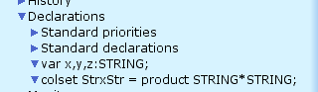
Рис. 4: Заданные декларации
Создав необходимые декларации можно построить модель сети в рабочей области (рис. 5):
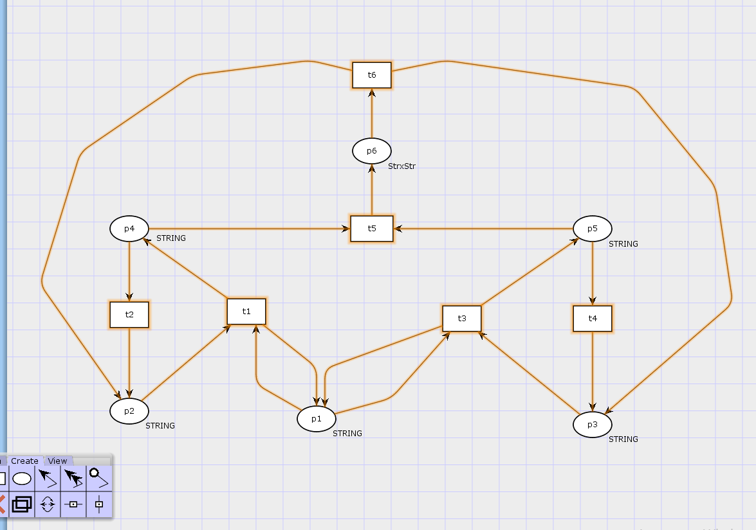
Рис. 5: Добавление состояний и дуг
Теперь добавим в модель тип и маркировку,также у всех дуг обозначим их выражения (рис. 6):
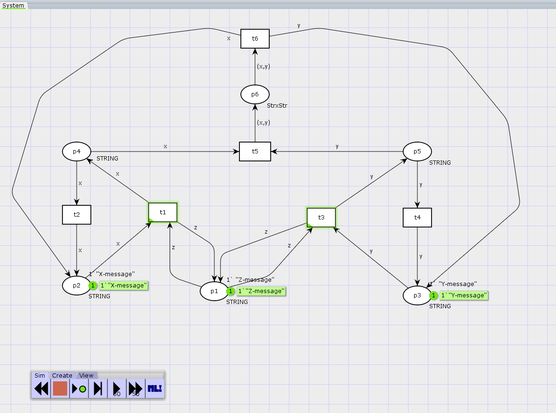
Рис. 6: Итоговая модель сети
Теперь запустим модель и понаблюдаем за ее работой (рис. 7):
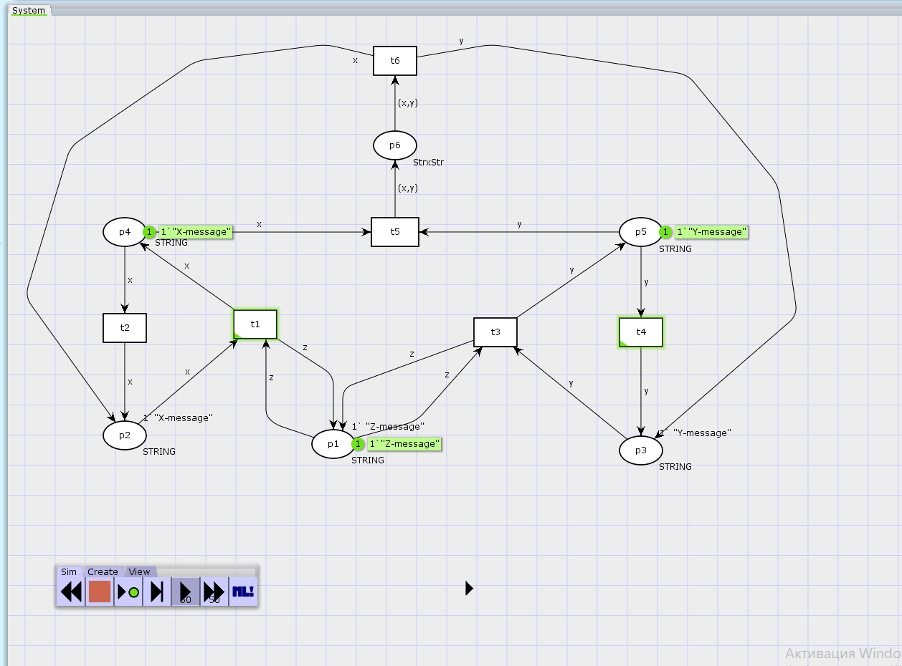
Рис. 7: Модель в начале симуляции
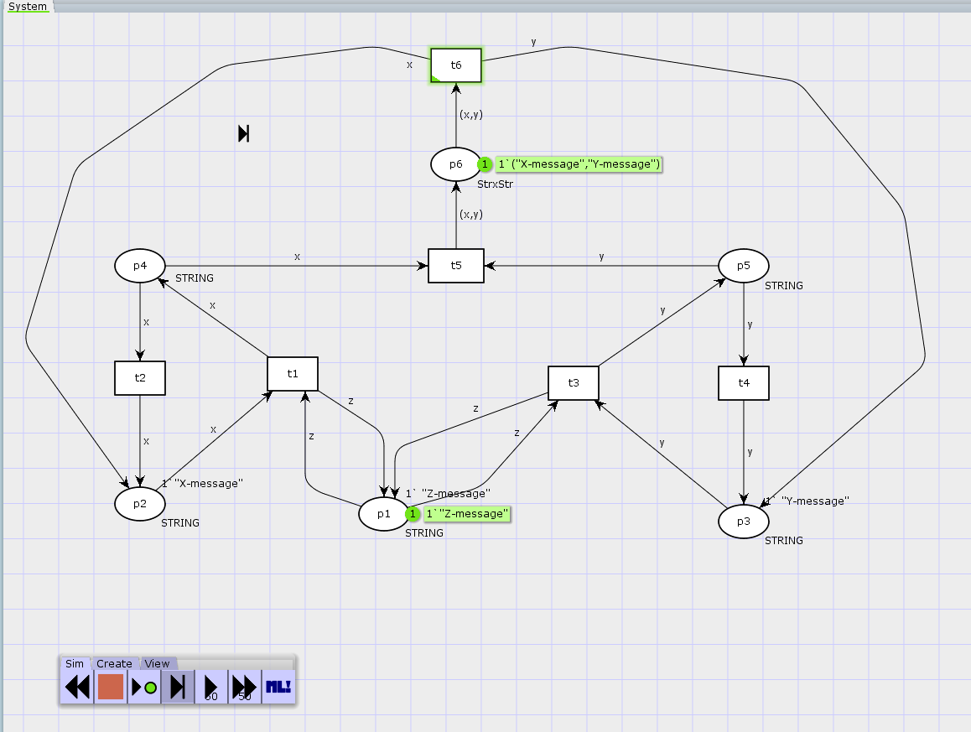
Рис. 8: Модель в конце симуляции
Теперь сформируем отчёт о пространстве состояний:
CPN Tools state space report for:
<unsaved net>
Report generated: Sat May 3 19:34:59 2025
Statistics
------------------------------------------------------------------------
State Space
Nodes: 5
Arcs: 10
Secs: 0
Status: Full
Scc Graph
Nodes: 1
Arcs: 0
Secs: 0
Boundedness Properties
------------------------------------------------------------------------
Best Integer Bounds
Upper Lower
System'p1 1 1 1
System'p2 1 1 0
System'p3 1 1 0
System'p4 1 1 0
System'p5 1 1 0
System'p6 1 1 0
Best Upper Multi-set Bounds
System'p1 1 1`"Z-message"
System'p2 1 1`"X-message"
System'p3 1 1`"Y-message"
System'p4 1 1`"X-message"
System'p5 1 1`"Y-message"
System'p6 1 1`("X-message","Y-message")
Best Lower Multi-set Bounds
System'p1 1 1`"Z-message"
System'p2 1 empty
System'p3 1 empty
System'p4 1 empty
System'p5 1 empty
System'p6 1 empty
Home Properties
------------------------------------------------------------------------
Home Markings
All
Liveness Properties
------------------------------------------------------------------------
Dead Markings
None
Dead Transition Instances
None
Live Transition Instances
All
Fairness Properties
------------------------------------------------------------------------
Impartial Transition Instances
None
Fair Transition Instances
System't6 1
Just Transition Instances
System't5 1
Transition Instances with No Fairness
System't1 1
System't2 1
System't3 1
System't4 1
После получения отчета можно построить граф пространства состояний (рис. 9):
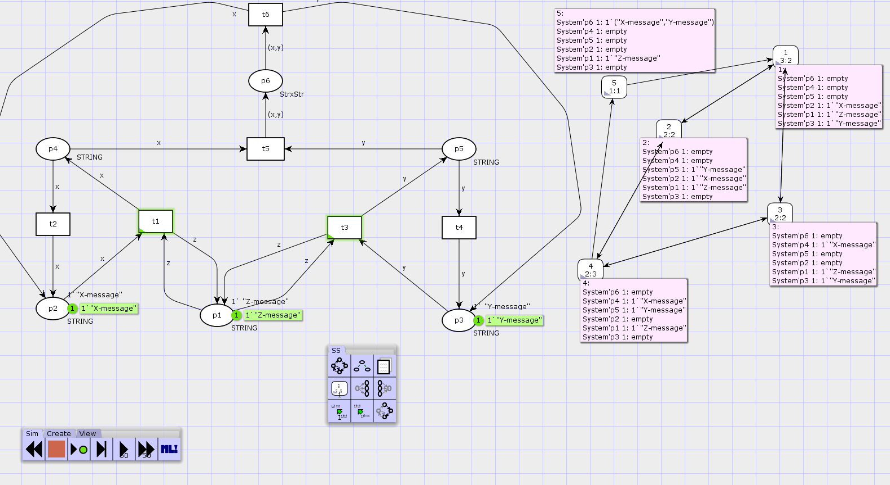
Рис. 9: Пространство состояний

6 Выводы
В процессе выполнения данной лабораторной работы я реализовала модель сети Петри в качестве самостоятельного задания.

